Update 29.1.18
Einige Informationen zur Industrialisierung des E-Cat QX:
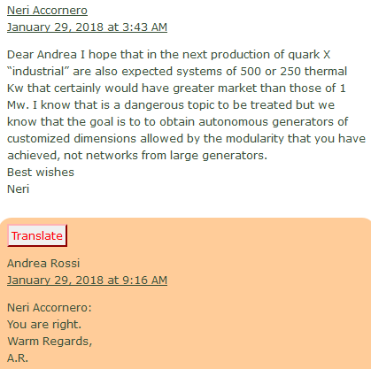
Ein Leser fragt, ob Rossi nach der Markteinführung einer 1-MW-Anlage nicht auch kleinere Einheiten, z. B. zu 250 oder 600 thermischen kW anbieten möchte. Diese kleineren Einheiten würden einigen Kundenwünschen sicher näherkommen und möglicherweise keine weitere Verteilung erfordern. Rossi: Da haben Sie recht.
Anmerkung: Rossi hat offensichtlich im ersten Schritt nicht sehr viel Lust (und wahrscheinlich auch keine Kapazitäten) sich mit zu vielen Einzelkunden "herumzuschlagen". Daran ist wohl auch bisher die Fertigung und der Verkauf von Kleinanlagen gescheitert. Rossi sagt immer, dass ihm für Kleinanlagen noch die Zertifizierung fehle, aber dieses Argument kann auch vorgeschoben sein, möglicherweise hat er solch ein Verfahren für Kleinanlagen noch gar nicht eingeleitet. Er zieht es vor, mit Fachleuten zusammenzuarbeiten und so ist es gut möglich, dass eine erste große Anlage ausgerechnet im Raffineriebereich in Betrieb geht. Von solch einer Firma kam jedenfalls der Sachverständige bei der Präsentation des QX in Stockholm.
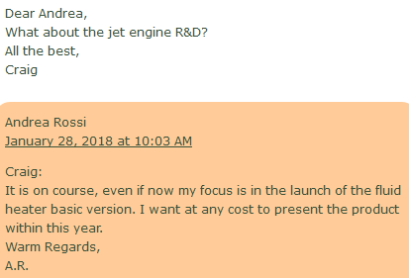
Was die Präsentation einer fertigen, verkaufs- und einsatzfähigen 1-MW-Anlage angeht ist Rossi mutiger geworden: Zu einer Anfrage hinsichtlich Strahltriebwerken sagt er: "Das ist auf dem Wege, aber mein Schwerpunkt ist zur Zeit die Basisversion des Erhitzers für Flüssigkeiten. Ich möchte um jeden Preis das Produkt noch dieses Jahr präsentieren."
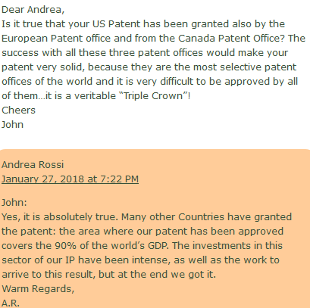
Ein Leser fragt, ob es richtig sei, dass sein US-Patent auch vom kanadischen und europäischen Patentamt erteilt wurde...das wäre dann ja eine veritable "Dreifach-Krone."
Rossi: "Ja, das ist absolut wahr. Auch viele andere Länder haben es erteilt. Damit sind weltweit 90% abgedeckt. Die Investments in Zeit und Geld waren immens, aber am Ende hat sich dies ausgezahlt."
Zum Schluß noch eine lustige Anmerkung, die zeigt, dass Eifersüchteleien unter Erfindern natürlich auch an der Tagesordnung sind:
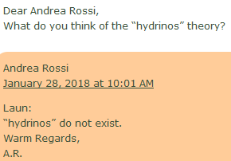
Ein Leser fragt: "Was halten Sie von der Hydrino-Theorie?" Rossi: "Hydrinos existieren nicht."

